**训练手册**

训狗就是人玩狗，不训就是狗玩人，养宠物，爱宠物，爱它就要读懂它！职业训犬师也是学习的这套教材，训犬不仅仅是一项技术，更是一种娱乐！一种生活乐趣！让您的生活增添色彩！从此养狗不是一件麻烦的事儿！家里没有经过训练的狗狗，难免会有上面的情况发生。当您的狗狗不听话时，千万不要一味的责骂和惩罚哦？

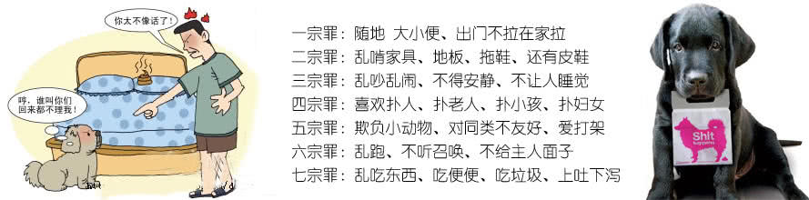

基本语言训练：“叫”的训练其实狗狗并不想叫，你命令它叫，那是不可能的，因此须要在进食前训练。每餐进食之前，它总会兴奋的叫个不停配合”叫””叫”的命令，这是很容易做到的。万一它并不吠叫，三番二次地命令之後，并没有反应，可用脚踏它的脚或尾巴，或是走离而去。一只每日习於外出散步的小狗一旦主人时间到了，不带它出去，是会吼叫的。或者利用进食的时候，请别人进来抢它的食物，此时，狗狗自然会叫起来，主人应给予鼓励说”叫””叫”的命令，并予以安抚奖励，建立起它的自信心。对主人产生信赖，而对别人产生排斥。

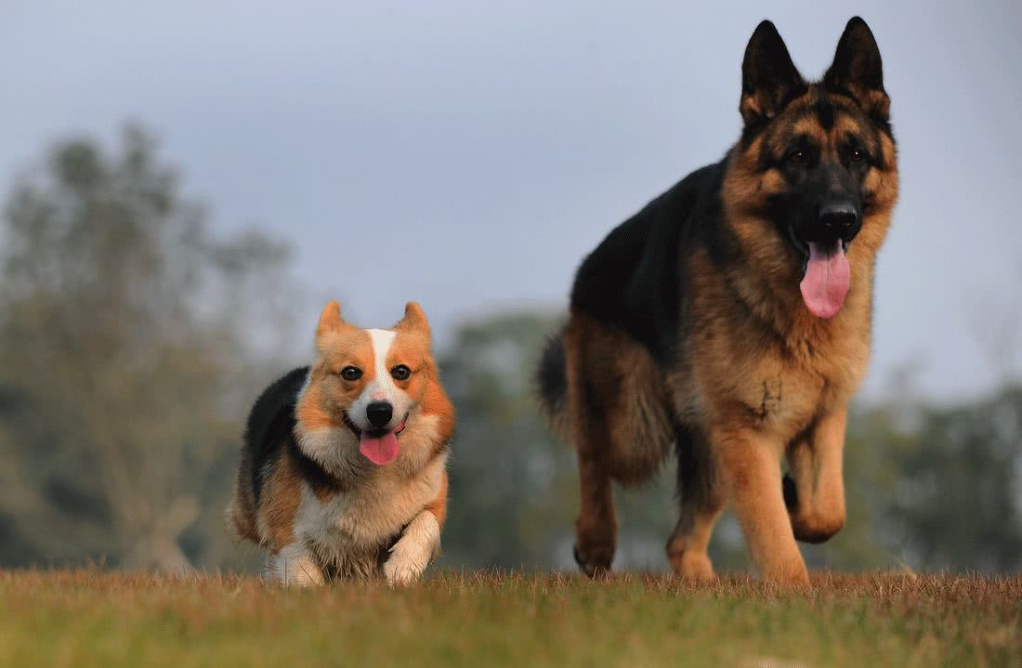

“不要叫”训练不要叫，或是责打，这样狗狗自然就会改正过来。小狗独居犬舍，太过无聊，叫了几声，你由他处来到，如果没有什么事应责备，否则狗狗会以为只要它一叫，主人就会马上来。进食前也可以反过来训练，如果吠叫个不停，应予以”不要叫”的命令。以上任何动作，只要略有成就和进展都应在嘴巴旁边口吻处拍拍，表示你的赞许。

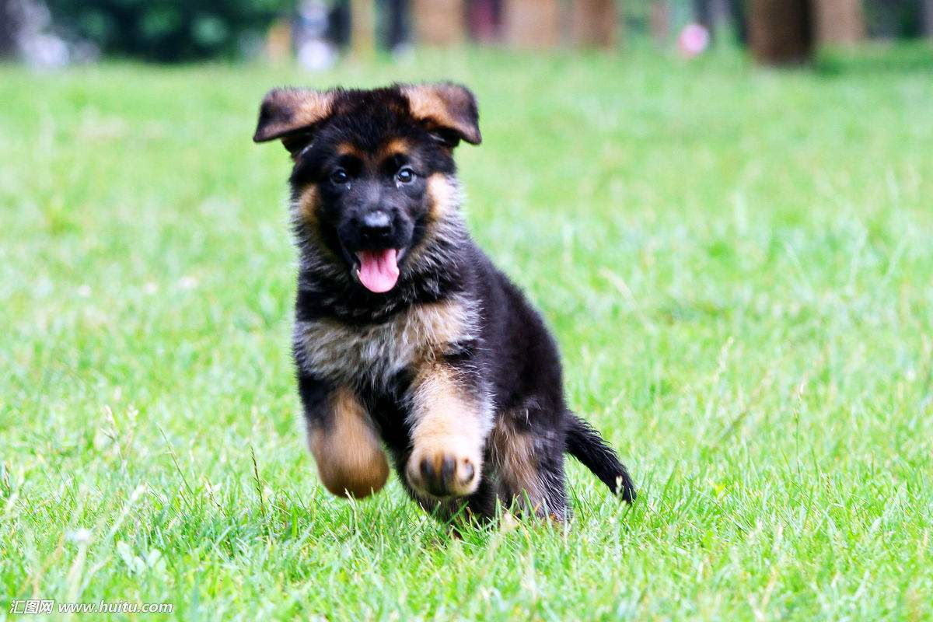

1握手训练：

确定爱犬已经非常熟悉坐下的口令和动作以後才可实施实施，当它安静坐下後，请轻抬起左手或右手，同时喊握手口令，重复施行，待爱犬能体会并听其握手口令，即完成了。应每天重复训练，训练时切记，勿操之过急和一个动作未熟悉，马上又教另一个动作,是训练实的最大禁忌。

2、卧倒训练：

如果要训练狗狗躺下，应找个安静的场所，等它已安静坐下来时双手轻拉前足形成卧倒姿势,只要平时让它感到主人可信赖，就很容易训练的成，同时拍拍它并称赞它一番。

3、“进去”训练

主要是命令它进去狗屋的意思。刚开始的时候，用拉带或用手把它强制推进去，同时发出”进去”的命令。尤其是夜晚入睡前，运动回来的时侯，每天可以重覆多次，一直到学会为止。其中有一点必须要注意的事，狗屋的位置不应常常更换，以免造成狗狗的混乱。等到学会了进去的动作，可试试不用手推，只发出命令就做到为止，尔後改变地方，以手指指出方向位置，命令它就位。以上的练习动作，最先是强制行为，而後一个命令一个动作，赏罚分明；若是室内爱玩犬，方法也是一样的，如果有狗屋，应使之进入狗屋，或是坐在某一特定的地方，以示服从。

4、“坐下”训练

刚开始发出”坐下”的命令，狗狗是无法了解的，必须用手在它的背後半部往下压下去，同时发出[坐下]的口令,待它能体会并安静的坐下来为止.

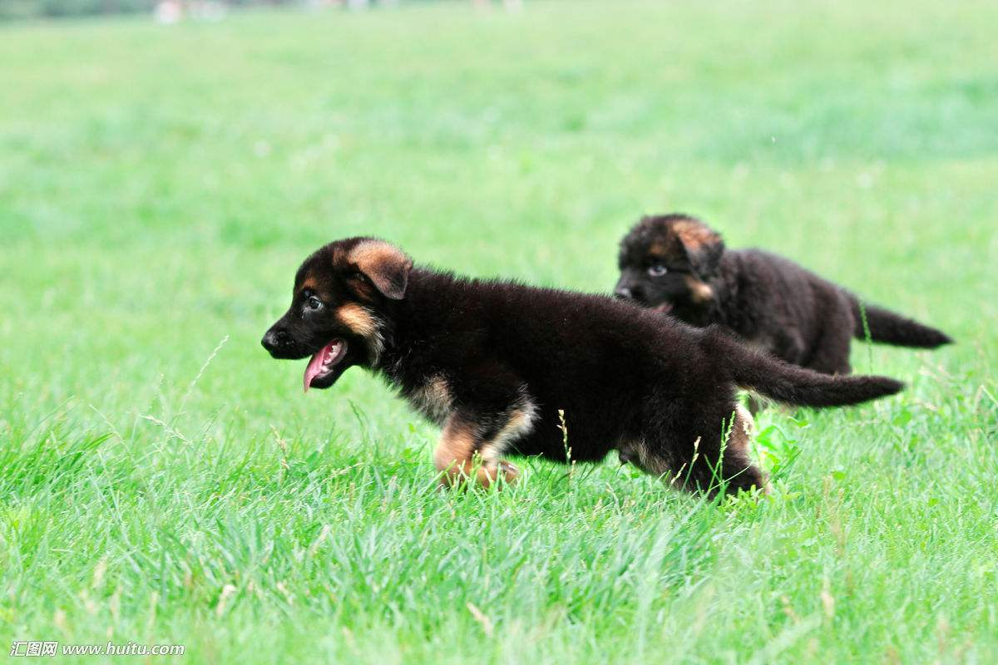

排泄训练：

狗窝外面固定角落或公寓厕所浴室内，上面铺沾有其尿液的乾报纸，然後把报纸摆在上头。为了让狗儿明白那里就是大小便的地方，你得在里头放一点它的排泄物 [如尿液乾後的报纸]，因报纸带有它熟悉的味道。在训练初期，报纸范围要尽量大一些，然後在慢慢地教它只能在报纸中「解决」。记得当它做对的时候，即刻予以赞扬一番；反之，则简短且态度坚决地斥责它。狗厕所的位置一旦决定，最好永远都不要随便移动，如此也能扩大它在家中的活动范围。但是教导幼犬,一个动作熟练後,再教导下一个动作,要有耐心..切勿操之过急